Nom : Belgique | Drapeau : 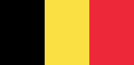
Habitants : 11,5 millions | Capitale : Bruxelles
Langues officielles : Français, Néerlandais, Allemand | Superficie : 30 515 km²
Population : Belges | Chef d’Etat : Philippe de Belgique(le roi)
Monnaie : Euro | Culture : TINTIN crée par Hergé  Spécialités : Moules frites, gaufres liégeoises

